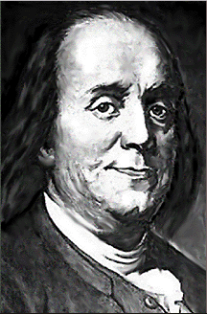
Benjamin Franklin

Benjamin Franklin s-a născut pe 17 ianuarie 1706, în Boston, Massachusetts. El era al zecelea fiu al familiei, care, din cauza situaţiei financiare ( tatăl său său era producător de săpun şi lumânări ), nu i-a putut oferi o educaţie aleasă.
El a studiat câţiva ani la o şcoală normală, după care a fost nevoit să-l ajute pe tatăl său în afacerea acestuia, dar nu a încetat niciodată să înveţe.
La 12 ani a plecat la fratele său James, care era tipograf. Această meserie îl atrăgea mai mult fiindcă îi permitea să citească tot felul de cărţi care l-au ajutat să se auto educe. El a considerat că “uşile spre înţelepciune nu se închid niciodată”, şi, datorită acestui motto, a învăţat algebră, geometrie, navigaţie, logică, istorie, ştiinţă, gramatica englezei şi alte 5 limbi.
Franklin avea o simplă formulă pentru succes, spunând că oamenii ce reuşesc în viaţă muncesc un pic mai mult decât ceilalţi, iar el a făcut acest lucru din plin.
După o perioadă de timp, a renunţat la colaborarea cu fratele său şi a început să lucreze la diferite ziare, mai întâi anonim. A reuşit să se remarce în acest domeniu, câştigând prestigiu.
El devine faimos cu publicaţia “Poor Richard’s Almanac”, care este cunoscută în toată America şi-n Europa, devenid la fel de populară ca şi Biblia.
Cumpără “Pennsylvania Gazette” unde este director şi redactor.
În 1730 s-a căsătorit cu Deborah Read, care i-a dăruit un fiu şi o fică. Se presupune că a avut copii şi cu altă femeie ( în afara căsniciei ).
El reuşeşte să se remarce pe toate planurile.
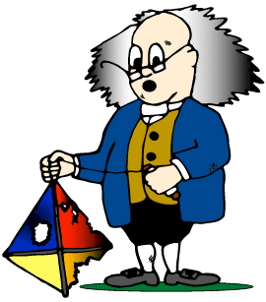
Pe plan politic, Benjamin Franklin este una dintre marile personalităţi ale vremii care au semnat Declaraţia de Independenţă şi Constituţia Statelor Unite ale Americii. El a fost diplomat al noii naţiuni şi reprezentant al acesteia în mai multe ţări europene, în final rămânând preşedinte al Pennsyleniei.
Benjamin Franklin a fost neegalat ca inventator în America . De numele lui se leagă invenţii ca: aripioare de înot, lentile bifocale, contor de parcurs, paratrăznetul, etc.
A contribuit la dezvoltarea teoriei electricităţii.

Se spune că Benjamin Franklin era fascinat de electricitate.
Într-o noapte furtunoasă, el şi fiul său William, s-au dus să experimenteze fulgerul. Oamenii credeau că fulgerul este o forţă misterioasă, dată ca pedeapsă de Dumnezeu, iar el dorea să arate că acesta este o formă de electricitate. Pentru aceasta, el a ataşat o bucată de metal la zmeul pe care l-a înălţat şi o cheie la capătul sforii. Fulgerul s-a descărcat prin bucata de metal, către cheie.
Când Franklin a atins cheia, s-a produs arcul electric. Din fericire, nu s-a electrocutat şi a demonstrat că fulgerul este o sursă de energie.
Pentru a apăra clădirile şi vapoarele de descărcările electrice prin fulger, a inventat paratrăznetul.
Invenţiile şi descoperirile sale au fost premiate, fără a trage şi foloase materiale după urma acestora, deoarece el a dat oamenilor dreptul de a le folosi pentru a-şi uşura viaţa.
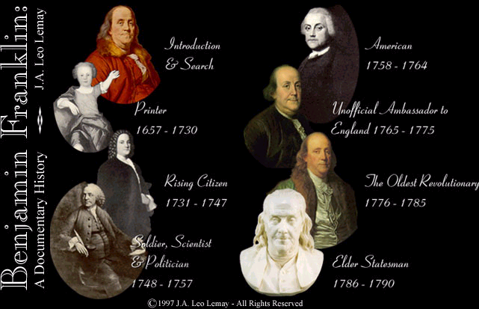
Benjamin Franklin rămâne o personalitate de referinţă în istoria Americii şi ştiinţa universală, ca un adevărat geniu.

Bolboacă Maria
Clasa aVII-a

